Министерство образования и науки Российской Федерации
Санкт-Петербургский Политехнический Университет Петра Великого
—
Институт компьютерных наук и кибербезопасности

ЛАБОРАТОРНАЯ РАБОТА № 5

«Криптосистемы на основе задачи дискретного логарифмирования»

по дисциплине «Криптографические методы защиты информации»

Выполнил
студент гр. 5151001/00201 Атарщиков И. А.
<подпись>

Проверил
преподаватель Тулинова А. В.
<подпись>

Санкт-Петербург
2024
Оглавление
1 ЦЕЛЬ РАБОТЫ 3
2 ХОД РАБОТЫ 3
3 Контрольные вопросы 4
3.1 Пусть G – конечная циклическая группа с заданной образующей. Порядок группы G известен и делится на простое число r. Как найти образующую циклической подгруппы порядка r? 4
3.2 Покажите, что задача Месси–Омуры сводится к задаче дискретного логарифмирования. 5
3.3 Подвержен ли протокол шифрования Эль-Гамаля к атаке на основе подобранных шифртекстов? 5
3.4 Перечислите задачи, положенные в основу схемы подписи Эль-Гамаля. Почему важно, чтобы период генератора случайных чисел, используемого в схеме подписи, был достаточно большим? 5
4 ВЫВОДЫ 6

ЦЕЛЬ РАБОТЫ
Изучение протоколов шифрования с открытым ключом и электронной подписи, безопасность которых основана на задаче дискретного логарифмирования в конечном поле.

ХОД РАБОТЫ
В соответствии с вариантом (рисунок 1) была написана программа, реализующая протокол Эль-Гамаля шифрования с открытым ключом.
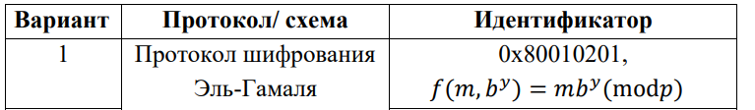
Рисунок 1 – Вариант задания
Программа выполняет генерацию ключей, шифрование и расшифрование файла. Работоспособность программы была протестирована на сгенерированных параметрах (рисунок 2).
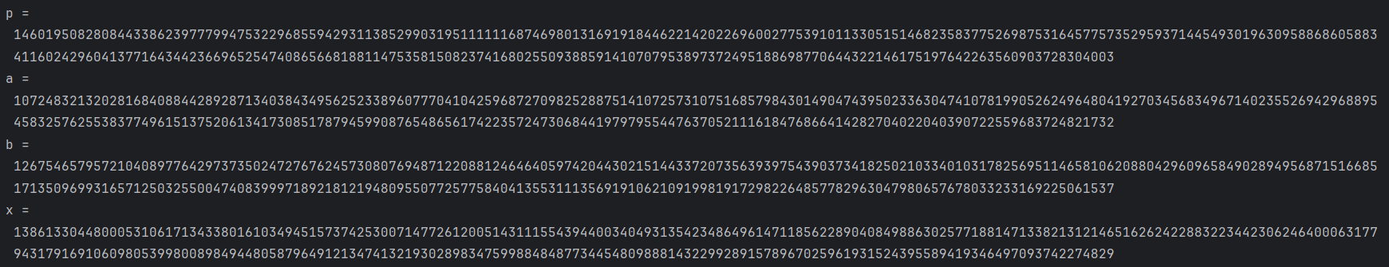
Рисунок 2 – Параметры криптосистемы
При шифровании файла используется формат ASN1, в начало файла добавляются необходимые параметры криптосистемы, затем идет шифртекст.
Содержимое открытого файла можно увидеть на рисунке 3, зашифрованного – на рисунке 4.
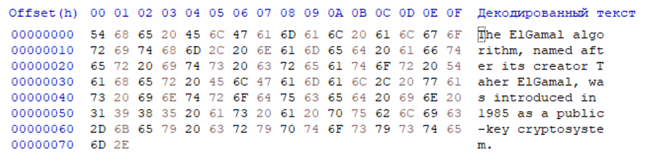
Рисунок 3 – Открытый текст
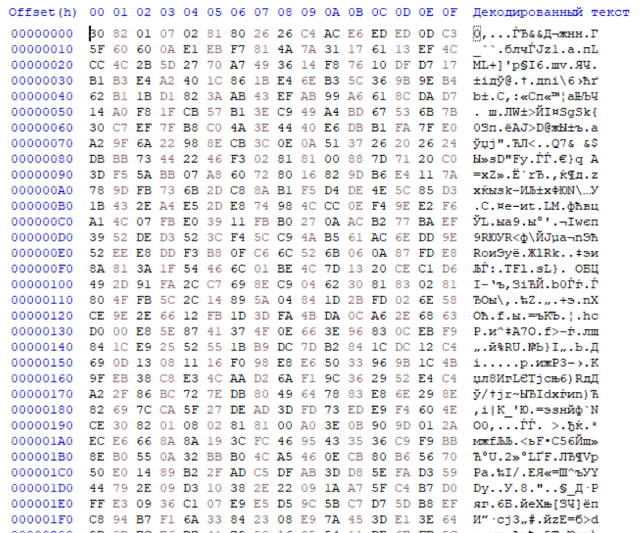
Рисунок 4 – Шифртекст

Контрольные вопросы

Пусть G – конечная циклическая группа с заданной образующей. Порядок группы G известен и делится на простое число r. Как найти образующую циклической подгруппы порядка r?
Пусть образующая группы G — a, а порядок группы G – n.
Так как порядок подгруппы, порожденный элементом а, равен n, то n - порядок элемента a. Значит нет таких $0 < k < n$ , что $a^{k} = e$.
Для любых $0 < i < r справедливо 0 < i*\frac{n }{r}< r*\frac{n}{r} < n$.
Значит нет таких i, что $a^{i*(\frac{n}{r})}=e$.
Если порядок группы G=a, то образующая циклической подгруппы порядка r=$a^{\frac{n}{r}}$. Таким образом, будет образована следующая подгруппа:
{$a^{\frac{n}{r}},a^{2*\frac{n}{r}}, a^{3*\frac{n}{r}},…,a^{r*\frac{n}{r}}=a^{n}=e\}.$

Покажите, что задача Месси–Омуры сводится к задаче дискретного логарифмирования.
В задаче Месси-Омуры необходимо по заданным tª, t^{b}, t^{ab} найти значение t. Задача дискретного логарифмирования такая: по заданным m, m^{x}, m^{y} найти m^{xy}.
Произведем замену: x=b⁻¹, y=a⁻¹.
Тогда если tª = m^{x}, t^{b} = m^{y}, t^{ab} = m, то t = m^{xy}.

Подвержен ли протокол шифрования Эль-Гамаля к атаке на основе подобранных шифртекстов?
Данный протокол шифрования подвержен к атаке на основе подобранных шифртекстов.
Пусть
$$b=a^{x},$$
$$f\left(m,b^{y}\right)=m*b^{y}.$$
Нарушитель подает на расшифровывающее устройство $(a^{y}, z*c)$.
$$f^{-1}\left(z*c,a^{xy}\right)=\left(z*c\right)*{\left(a^{xy}\right)}^{-1}=z*\left(m*b^{y}\right){\left(a^{xy}\right)}^{-1}=z*m$$
$$z*m*z^{-1}=m.$$

Перечислите задачи, положенные в основу схемы подписи Эль-Гамаля. Почему важно, чтобы период генератора случайных чисел, используемого в схеме подписи, был достаточно большим?
В основу схемы подписи Эль-Гамаля положены следующие задачи:
- Задача дискретного логарифмирования;
- Задача предсказания случайного числа k:
$$m=xr+ks\left(mod q\right).$$
$m,r,s известны нарушителю$.
$$x=\left(m-ks\right)r^{-1}\left(mod q\right).$$
- Число k не должно повториться в течение времени жизни ключа х:
$m1, m2-сообщения, k1=k2=k. Тогда r1=r2.$
Нарушитель копит сообщения $\left(mi, ri, si\right).$
$$\left\{\begin{aligned}m1=xr+ks1(mod q) \\ m2=xr+ks2(mod q)\end{aligned}\right.$$
$m1, m2, r, s1, s2 известны нарушителю.$
Решая систему уравнений, можно найти k, x.

ВЫВОДЫ
В ходе выполнения лабораторной работы были изучены протоколы, основанные на задаче дискретного логарифмирования - протоколы Эль-Гамаля, Диффи-Хеллмана и Месси-Омуры. Был реализован протокол шифрования Эль-Гамаля.

